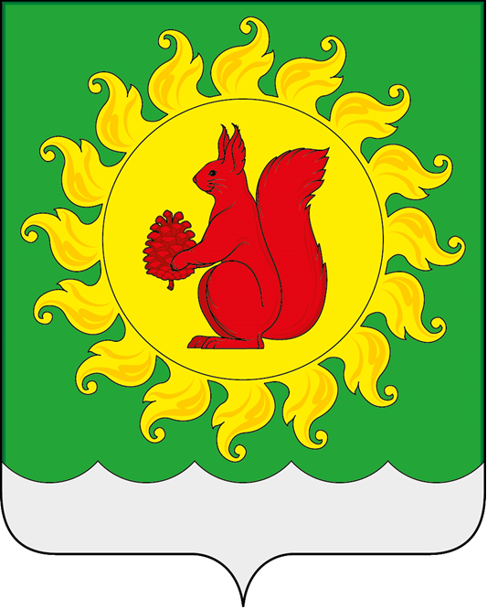
Совет Чернолучинского городского поселения
ОМСКОГО МУНИЦИПАЛЬНОГО РАЙОНА ОМСКОЙ ОБЛАСТИ

РЕШЕНИЕ

30.01.2023 №1

Об усилении профилактических мероприятий, направленных на недопущение пожаров в жилом секторе, травмирования и гибели людей на них

Во исполнение Федерального закона от 06.10.2003 № 131-ФЗ «Об общих принципах организации местного самоуправления в Российской Федерации», Федерального закона от 21.12.1994 № 69-ФЗ «О пожарной безопасности», в целях предупреждения пожаров в жилом секторе, уменьшения их последствий, недопущения гибели и травмирования людей на территории Чернолучинского городского поселения, Совет Чернолучинского городского поселения Омского муниципального района Омской области

РЕШИЛ:
1. Информацию главного специалиста Юркиной Л.Г. принять к сведению.
2. Рекомендовать Администрации Чернолучинского городского поселения совместно с МБОУ «Чернолученская СОШ», Чернолучинским ДК-филиал МБУ «ЦКС Омского района», Чернолучинским отделом МКУ «ЦРДМ» Омского района, библиотекой – филиалом МБУ ЦРБ Омского района, МБДОУ «Детский сад «Чернолучье» усилить проведение противопожарной агитации и пропаганды среди населения используя следующие формы работы: подворовые обходы, раздача листовок (памяток), размещение информации в социальных сетях, демонстрация фильмов на противопожарную тематику, профилактическая беседа.
3. При проведении профилактической работы особое внимание уделять следующим категориям населения: многодетные семьи, семьи, находящиеся в трудной жизненной ситуации, семьи, находящиеся в социально опасном положении.
4. Подворовые обходы проводить совместно с участковым уполномоченным ОМВД России по Омскому району, сотрудником МЧС России по Омской области (по согласованию) по графику, утвержденному распоряжением Администрации Чернолучинского городского поселения.
5. Настоящее решение подлежит обнародованию и размещению на официальном сайте Чернолучинского городского поселения Омского муниципального района Омской области «Чернолучье.рф» в информационно-телекоммуникационной сети «Интернет».

Глава городского поселения Н.В. Юркив

